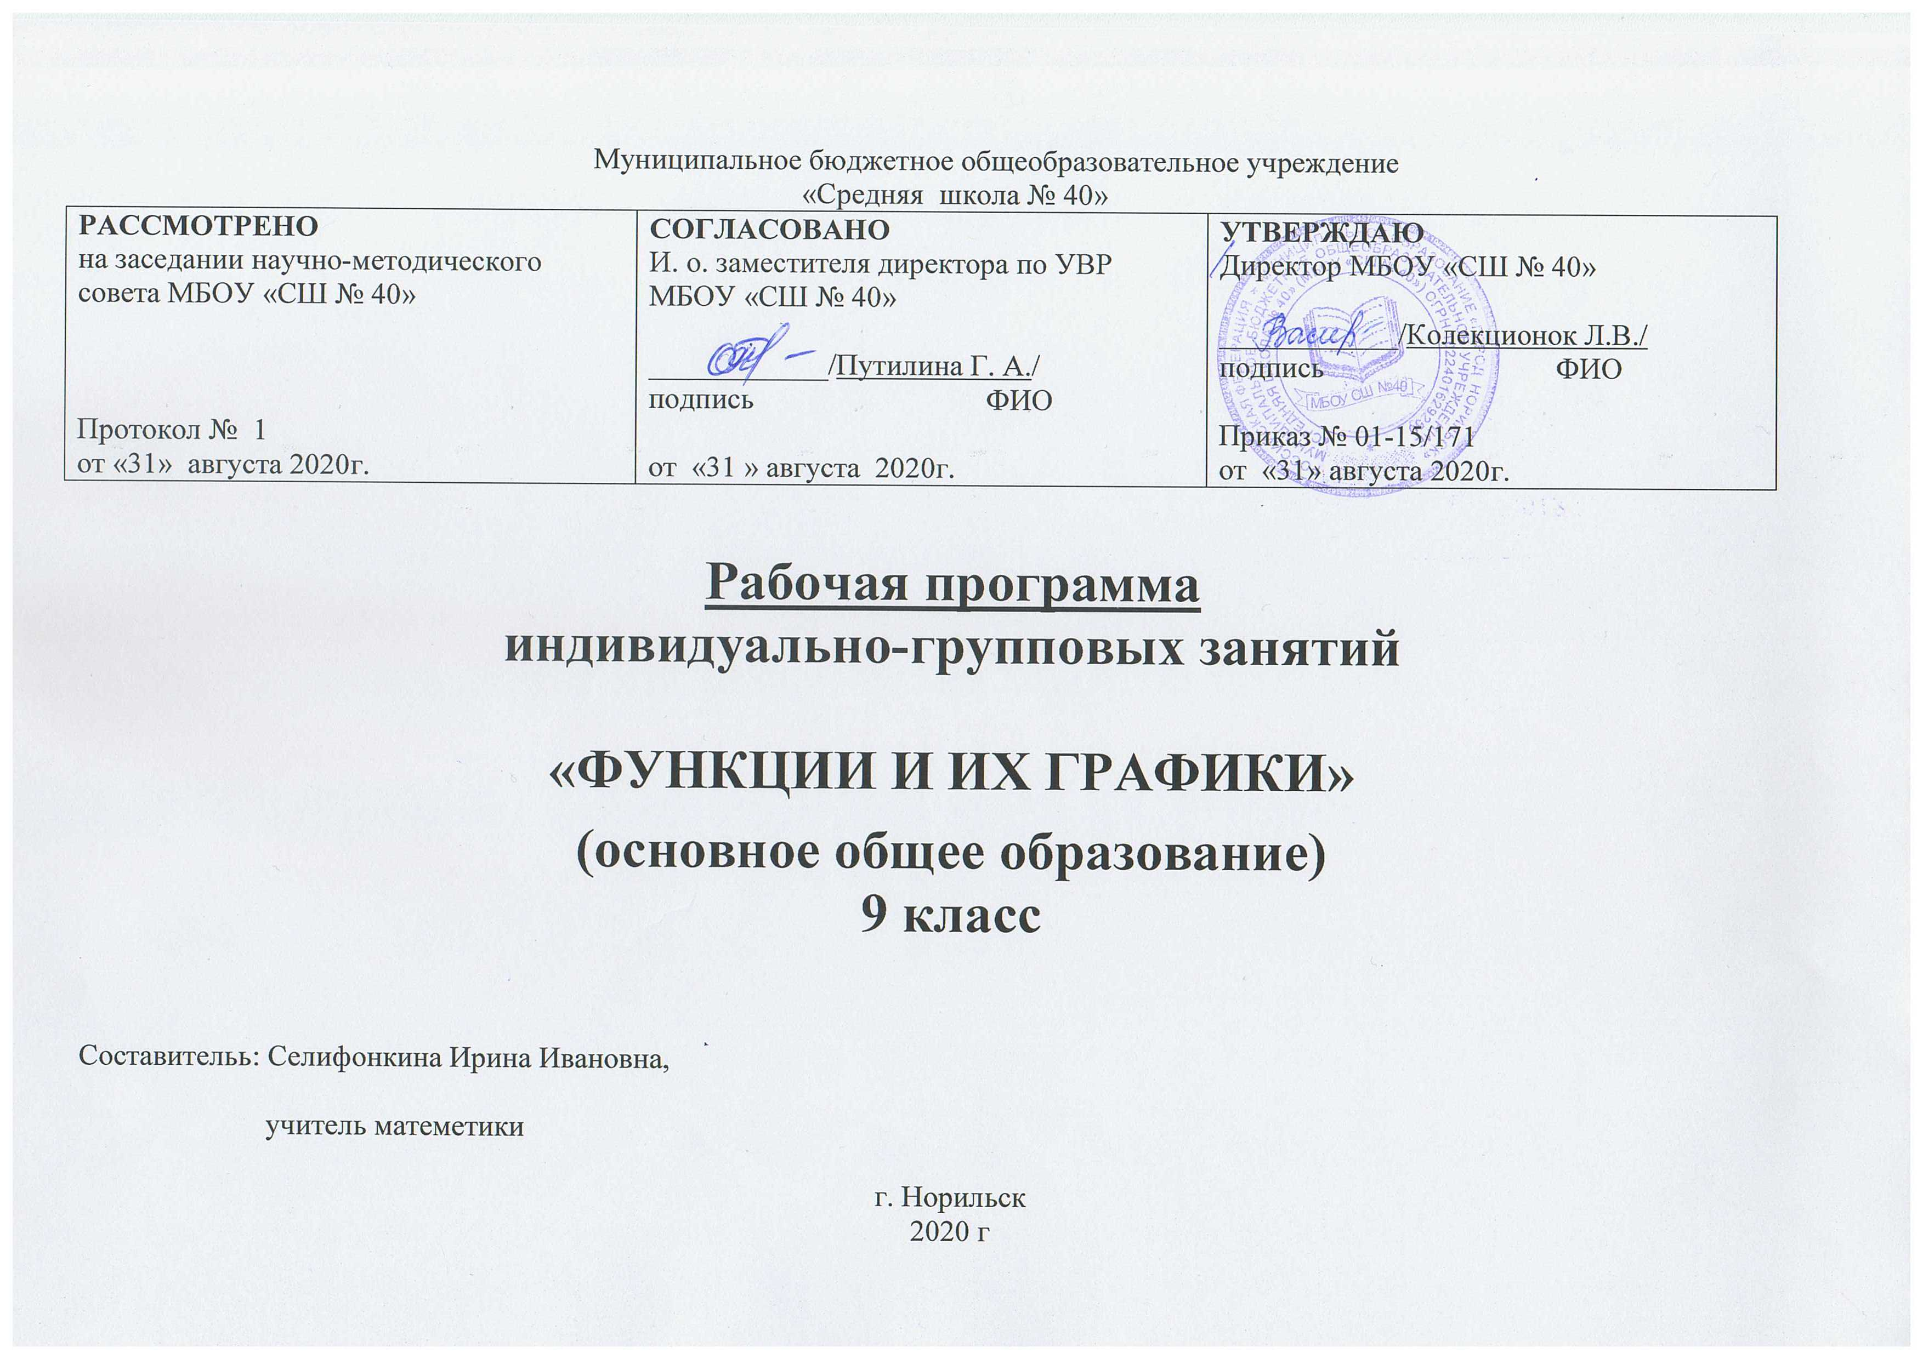
Пояснительная записка
Программа занятий разработана с целью формирования у учащихся умений и навыков решения базовых видов задач на применение свойств функций и построения графиков, а также усвоение дополнительных сведений, идей и подходов в этой области.
В обязательной учебной программе графики включены в разные темы, обобщение, систематизация и, тем более, углубление в этой проблемной области не предусмотрено. Практика экзаменов показывает, что учащиеся испытывают затруднения при построении, чтении графиков, а также при нахождении области определения и множества значений функции. В школе почти нет графиков с модулем, мало заданий на преобразование графиков. Более глубокое и полное изучение материала возможно на индивидуально – групповых занятиях.
Задачи обучения:
- повысить математическую культуру учащихся;
- облегчить процесс обучения старшеклассников решению базовых и прикладных задач на построение графиков;
- сформировать навыки исследовательской деятельности учащихся на теоретическом и практическом материале.
Структура занятий и содержание основаны на соблюдении принципов системности, дифференциации, вариативности подачи материала, занимательности (для поддержания позитивной мотивации).
Формы работы соответствуют содержанию занятий. Для передачи теоретического материала наиболее эффективна лекция, для закрепления – тренинги в малых группах. Значительное место отводится семинарам, на которых обсуждаются вопросы теории и практики, заслушиваются доклады и сообщения.
Курс рассчитан на 34 часа.
Использована программа, апробированная на территории г. Волгограда, под редакцией Черниковой Т.В. «Функции и их графики», составители В.А. Буслаева, З.И. Волошина, учителя математики школы № 120.
Содержание рабочей программы
Тема 1. Общие сведения о функциях (3 ч)
Определение функции. Область определения функции. Способы задания функции. Понятие о непрерывности.
Практические задания на нахождение области определения функции, множества значений, построение графиков элементарных функций.
Тема 2. Элементы поведения функций (4 ч).
Четность и нечетность. Симметрия графиков. Нули функции. Интервалы знакопостоянства. Асимптоты. Интервалы монотонности.
Практические задания: Решение задач по теме. Построение графиков функций по их фрагментам.
Тема 3. Элементарные функции и их графики (4 ч)
Линейная, квадратичная, прямая и обратная пропорциональность, степенная, показательная функции, их свойства и графики.
Тема 4 Построение усложненных графиков путем сдвига без деформации (2 ч).
Построение графиков y=f(x)+b, y=f(x+a) путем сдвига вдоль осей координат.
Тема 5. Построение графиков путем сдвига с деформацией и сдвига (3 ч).
Построение графиков y=Аf(x), y=f(kx) y=Af(kx)+b путем деформации и сдвига. Практические задания: построение усложненных графиков по темам 4-5.
Тема 6. Построение графиков, аналитическая запись которых содержит модуль(4 ч).
Изложение учителем в диалоге с учащимися теоретического материала с рассмотрением примеров. Парная и коллективная работа по построению различных графиков по теме.
Практические задания на решение задач, самостоятельная работа с элементами исследования.
Тема 7. Исследование функции. Построение графика. (6 ч)
Возрастание и убывание функции. Экстремумы. Ассимптоты.
Практические задания по построению различных графиков, самостоятельная работа с элементами исследования.
Тема 8. Решение уравнений и систем уравнений с помощью графиков (4 ч)
Графический способ решения уравнений и систем уравнений. Решение трансцендентных уравнений.
Практические задания по решению уравнений и систем уравнений, самостоятельная работа с элементами исследования.
Тема 9. Задачи математического моделирования.(3 ч)
Применение функции или производной к решению практических задач.
Практические задания на решение задач, самостоятельная работа с элементами исследования.
Тема 10. Функции в технике и природе (1 ч)
Представление и защита рефератов по теме.
Требования к уровню подготовки обучающихся
В результате курса учащиеся должны уметь:
- находить область определения различных функций;
- использовать вспомогательные приемы для построения сложных графиков;
- строить графики с модулями.
- уверенно владеть системой определения, теорем, алгоритмов;
- правильно употреблять функциональную терминологию;
- исследовать функцию и строить ее график;
- определять по графику функции ее свойства.
- решать линейные уравнения и уравнения, сводящиеся к ним, системы двух линейных уравнений с двумя переменными;
- решать текстовые задачи алгебраическим методом, интерпретировать полученный результат, проводить отбор решений, исходя из формулировки задачи;
- определять координаты точки плоскости, строить точки с заданными координатами; строить графики функций;
- определять свойства функции по ее графику; применять графические представления при решении уравнений и систем;
- решать линейные и квадратные уравнения и неравенства с параметром;
- решать задачи из контрольных измерительных материалов экзамена.
использовать приобретенные знания и умения в практической деятельности и повседневной жизни для:
- выполнения расчетов по формулам, составления формул, выражающих зависимости между реальными величинами; нахождения нужной формулы в справочных материалах;
- моделирования практических ситуаций и исследования построенных моделей с использованием аппарата алгебры;
- описания зависимостей между физическими величинами соответствующими формулами при исследовании несложных практических ситуаций;
- интерпретации графиков реальных зависимостей между величинами.
Перечень литературы и средств обучения

- Н.Я. Виленкин. Функции в технике и природе. Москва, 1985 г
- И.М. Гельфанд. Функции и графики. Москва, 2000 г
- Л.Д. Лаппо, А.В. Морозов «ОГЭ. Математика. Репетитор. Эффективная методика», Экзамен, 2016 г.
- М.Я.Гаиашвили. «Алгебра и начала анализа», ВАКО, Москва, 2017 г.

Приложение
Календарно-тематический план 9а класс

№ п/п | Дата |  | Тема | В том числе часов |  | Виды и формы контроля
№ п/п | План | Факт | Тема | Теоретич. | Практич. | Виды и формы контроля
I | Общие сведения о функциях (3 ч)
1 | 02.09 |  | Общие сведения о функциях. | 1
2 | 09.09 |  | Область определения функции. |  | 1 | Проверка самостоятельно решённых задач
3 | 16.09 |  | Множество значений функции. |  | 1 | Проверка самостоятельно решённых задач
II | Элементы поведения функций (4 ч).
4 | 23.09 |  | Элементы поведения функции. Четность и нечетность | 1
5 | 30.09 |  | Симметричность. Нули функции. |  | 1 | Проверка самостоятельно решённых задач
6 | 07.10 |  | Интервалы знакопостоянства |  | 1 | Проверка самостоятельно решённых задач
7 | 14.10 |  | Промежутки монотонности. Периодичность. |  | 1 | Проверка самостоятельно решённых задач
III | Элементарные функции и их графики (4 ч)
8 | 21.10 |  | Элементарные функции и их графики | 1
9 | 28.10 |  | Элементарные функции и их графики |  | 1 | Проверка самостоятельно решённых задач
10 | 11.11 |  | Элементарные функции и их графики |  | 1 | Проверка самостоятельно решённых задач
11 | 18.11 |  | Элементарные функции и их графики |  | 1 | Проверка самостоятельно решённых задач
IV | Построение усложненных графиков путем сдвига без деформации (2 ч).
12 | 25.11 |  | Построение графиков y=f(x)+b, y=f(x+a) путем сдвига вдоль осей координат. | 1
13 | 02.12 |  | Построение графиков y=f(x)+b, y=f(x+a) путем сдвига вдоль осей координат. |  | 1 | Проверка самостоятельно решённых задач
V | Построение графиков путем сдвига с деформацией и сдвига (3 ч).
14 | 09.12 |  | Построение графиков y=Аf(x), y=f(kx) y=Af(kx)+b путем деформации и сдвига. | 1
15 | 16.12 |  | Построение графиков y=Аf(x), y=f(kx) y=Af(kx)+b путем деформации и сдвига. |  | 1 | Проверка самостоятельно решённых задач
16 | 23.12 |  | Построение графиков y=Аf(x), y=f(kx) y=Af(kx)+b путем деформации и сдвига. |  | 1 | Проверка самостоятельно решённых задач
VI | Построение графиков, аналитическая запись которых содержит модуль(4 ч).
17 | 30.12 |  | Построение графиков, аналитическая запись которых содержит модуль | 1
18 | 13.01 |  | Построение графиков, аналитическая запись которых содержит модуль |  | 1 | Проверка самостоятельно решённых задач
19 | 20.01 |  | Построение графиков, аналитическая запись которых содержит модуль |  | 1 | Проверка самостоятельно решённых задач
20 | 27.01 |  | Построение графиков, аналитическая запись которых содержит модуль |  | 1 | Проверка самостоятельно решённых задач
VII | Исследование функции. Построение графика. (6 ч)
21 | 03.02 |  | Возрастание и убывание функции. Экстремумы. Асимптоты. | 1
22 | 10.02 |  | Возрастание и убывание функции. Экстремумы. Асимптоты. |  | 1 | Проверка самостоятельно решённых задач
23 | 17.02 |  | Возрастание и убывание функции. Экстремумы. Асимптоты. |  | 1 | Проверка самостоятельно решённых задач
24 | 24.02 |  | Возрастание и убывание функции. Экстремумы. Асимптоты. |  | 1 | Проверка самостоятельно решённых задач
25 | 03.03 |  | Возрастание и убывание функции. Экстремумы. Асимптоты. |  | 1 | Проверка самостоятельно решённых задач
26 | 10.03 |  | Возрастание и убывание функции. Экстремумы. Асимптоты. |  | 1 | Проверка самостоятельно решённых задач
VIII | Решение уравнений и систем уравнений с помощью графиков (4 ч)
27 | 17.03 |  | Графический способ решения уравнений и систем уравнений. Решение трансцендентных уравнений. | 1
28 | 31.03 |  | Графический способ решения уравнений и систем уравнений. Решение трансцендентных уравнений. |  | 1 | Проверка самостоятельно решённых задач
29 | 07.04 |  | Графический способ решения уравнений и систем уравнений. Решение трансцендентных уравнений. |  | 1 | Проверка самостоятельно решённых задач
30 | 14.04 |  | Графический способ решения уравнений и систем уравнений. Решение трансцендентных уравнений. |  | 1 | Проверка самостоятельно решённых задач
IX | Применение функции (3 ч)
31 | 21.04 |  | Применение функции к решению практических задач. |  | 1 | Проверка самостоятельно решённых задач
32 | 28.04 |  | Применение функции к решению практических задач. |  | 1 | Проверка самостоятельно решённых задач
33 | 05.05 |  | Применение функции к решению практических задач. |  | 1 | Проверка самостоятельно решённых задач
X | Функции в технике и природе (1 ч)
34 | 12.05 |  | Представление и защита рефератов по теме. |  | 1

Календарно-тематический план 9б класс

№ п/п | Дата |  | Тема | В том числе часов |  | Виды и формы контроля
№ п/п | План | Факт | Тема | Теоретич. | Практич. | Виды и формы контроля
I | Общие сведения о функциях (3 ч)
1 | 07.09 |  | Общие сведения о функциях. | 1
2 | 14.09 |  | Область определения функции. |  | 1 | Проверка самостоятельно решённых задач
3 | 21.09 |  | Множество значений функции. |  | 1 | Проверка самостоятельно решённых задач
II | Элементы поведения функций (4 ч).
4 | 28.09 |  | Элементы поведения функции. Четность и нечетность | 1
5 | 05.10 |  | Симметричность. Нули функции. |  | 1 | Проверка самостоятельно решённых задач
6 | 12.10 |  | Интервалы знакопостоянства |  | 1 | Проверка самостоятельно решённых задач
7 | 19.10 |  | Промежутки монотонности. Периодичность. |  | 1 | Проверка самостоятельно решённых задач
III | Элементарные функции и их графики (4 ч)
8 | 26.10 |  | Элементарные функции и их графики | 1
9 | 09.11 |  | Элементарные функции и их графики |  | 1 | Проверка самостоятельно решённых задач
10 | 16.11 |  | Элементарные функции и их графики |  | 1 | Проверка самостоятельно решённых задач
11 | 23.11 |  | Элементарные функции и их графики |  | 1 | Проверка самостоятельно решённых задач
IV | Построение усложненных графиков путем сдвига без деформации (2 ч).
12 | 30.11 |  | Построение графиков y=f(x)+b, y=f(x+a) путем сдвига вдоль осей координат. | 1
13 | 07.12 |  | Построение графиков y=f(x)+b, y=f(x+a) путем сдвига вдоль осей координат. |  | 1 | Проверка самостоятельно решённых задач
V | Построение графиков путем сдвига с деформацией и сдвига (3 ч).
14 | 14.12 |  | Построение графиков y=Аf(x), y=f(kx) y=Af(kx)+b путем деформации и сдвига. | 1
21 | 16.12 |  | Построение графиков y=Аf(x), y=f(kx) y=Af(kx)+b путем деформации и сдвига. |  | 1 | Проверка самостоятельно решённых задач
16 | 28.12 |  | Построение графиков y=Аf(x), y=f(kx) y=Af(kx)+b путем деформации и сдвига. |  | 1 | Проверка самостоятельно решённых задач
VI | Построение графиков, аналитическая запись которых содержит модуль(4 ч).
17 | 11.01 |  | Построение графиков, аналитическая запись которых содержит модуль | 1
18 | 18.01 |  | Построение графиков, аналитическая запись которых содержит модуль |  | 1 | Проверка самостоятельно решённых задач
19 | 25.01 |  | Построение графиков, аналитическая запись которых содержит модуль |  | 1 | Проверка самостоятельно решённых задач
20 | 01.02 |  | Построение графиков, аналитическая запись которых содержит модуль |  | 1 | Проверка самостоятельно решённых задач
VII | Исследование функции. Построение графика. (6 ч)
21 | 08.02 |  | Возрастание и убывание функции. Экстремумы. Асимптоты. | 1
22 | 15.02 |  | Возрастание и убывание функции. Экстремумы. Асимптоты. |  | 1 | Проверка самостоятельно решённых задач
23 | 22.02 |  | Возрастание и убывание функции. Экстремумы. Асимптоты. |  | 1 | Проверка самостоятельно решённых задач
24 | 01.03 |  | Возрастание и убывание функции. Экстремумы. Асимптоты. |  | 1 | Проверка самостоятельно решённых задач
25 | 15.03 |  | Возрастание и убывание функции. Экстремумы. Асимптоты. |  | 1 | Проверка самостоятельно решённых задач
26 | 29.03 |  | Возрастание и убывание функции. Экстремумы. Асимптоты. |  | 1 | Проверка самостоятельно решённых задач
VIII | Решение уравнений и систем уравнений с помощью графиков (4 ч)
27 | 05.04 |  | Графический способ решения уравнений и систем уравнений. Решение трансцендентных уравнений. | 1
28 | 12.04 |  | Графический способ решения уравнений и систем уравнений. Решение трансцендентных уравнений. |  | 1 | Проверка самостоятельно решённых задач
29 | 19.04 |  | Графический способ решения уравнений и систем уравнений. Решение трансцендентных уравнений. |  | 1 | Проверка самостоятельно решённых задач
30 | 26.04 |  | Графический способ решения уравнений и систем уравнений. Решение трансцендентных уравнений. |  | 1 | Проверка самостоятельно решённых задач
IX | Применение функции (3 ч)
31 | 03.05 |  | Применение функции к решению практических задач. |  | 1 | Проверка самостоятельно решённых задач
32 | 17.05 |  | Применение функции к решению практических задач. |  | 1 | Проверка самостоятельно решённых задач
33 | 19.05 |  | Применение функции к решению практических задач. |  | 1 | Проверка самостоятельно решённых задач
X | Функции в технике и природе (1 ч)
34 | 24.05 |  | Представление и защита рефератов по теме. |  | 1

